



**О нас пишут**

**NFW NOVOSIBIRSK FASHION WEEK**

**www.nfw.su**

**Детский самодеятельный образцовый коллектив Алтая театр моды и грации**

**« Фантазия» «Гимназия № 27»**

**имени Героя Советского Союза В.Е.Смирнова».**

Творческий объединение Театр моды и грации «Фантазия» было организовано на базе «Гимназии № 27» города Барнаула в 2004 году. Руководитель коллектива Корпачева Вера Михайловна имеет профессиональное швейное и высшее педагогическое образование, хореографы Наумова Евгения Сергеевна и Каменева Евгения Николаевна.

Объединение занимается профориентацией учащихся старшего звена гимназии. В объединении создаются условия для реализации творческого потенциала и воплощения своих идей молодым дизайнерам одежды, учащимся гимназии, студентам и выпускникам специализированных средних и высших профессиональных учебных заведений.

Театр моды и грации «Фантазия» - это студия молодого модельера «Фантазия» и студия юных моделей «Грация».

Студия молодого модельера занимается разработкой и созданием коллекций детской и молодежной одежды отвечающей требованиям современной моды. Работа студии в направлении «Сценический костюм» строится на  основе собранного исследовательского материала по истории, культуре, архитектуре и экологии Алтайского края.

Студия «Грация» занимается профессиональной подготовкой моделей трех возрастных групп 6-10 лет, 11-14 лет и 15-18 лет. Каждая коллекция, созданная в творческом объединении Театр моды и грации «Фантазия» отличается своим дефиле, где при необходимости вводятся хореографические элементы, направленные на передачу идеи коллекции зрителю.

Творческое объединение Театр моды и грации «Фантазия» представило работы молодых модельеров Якушкиной Карины, Грищенко Инны и Сумачаковой Надежды на конкурс «Новое поколение Моды»

**КОНТАКТНЫЕ ДАННЫЕ РУКОВОДИТЕЛЯ:**  
Корпачева Вера Михайловнател. 8-963-530-44-54,

[korpachevavera@mail.ru](mailto:korpachevavera@mail.ru)   
[www.gimnazia27narod.ru](http://www.nfw.su/sharer/fantazia/www.gimnazia27narod.ru)  
[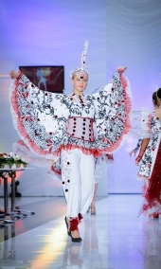](http://www.nfw.su/netcat_files/341/556/lebediniy/_DSC1488.jpg) [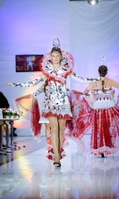](http://www.nfw.su/netcat_files/341/556/lebediniy/_DSC1483.jpg)[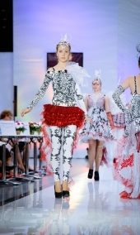](http://www.nfw.su/netcat_files/341/556/lebediniy/_DSC1486.jpg)[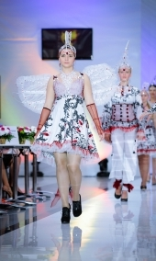](http://www.nfw.su/netcat_files/341/556/lebediniy/_DSC1487.jpg)

Журнал «Культура Барнаула»

И НЕ ТОЛЬКО «ЛЕБЕДИНЫЙ ВЕЧЕР»   
  
Творчество / [30 мая 2013 №18-4](http://www.barnaul-kultura.ru/journal.html?n=18)  /  http://www.barnaul-kultura.ru/img/arch.gif[Архив номеров](http://www.barnaul-kultura.ru/journal.html)

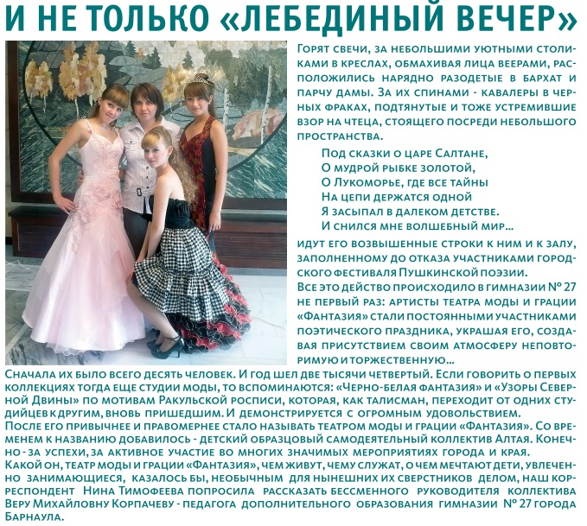

К тому, что Вы о нас уже сказали, добавлю, прежде всего, имена моих помощников. Это - хореограф Елена Николаевна Чернакова, Евгения Сергеевна Наумова - за ней «Школа юных моделей «Грация», Надежда Сергеевна Сумачакова, которая ведет занятия студии художественного творчества «Радуга». Моей считаю «Школу юного модельера-дизайнера». И студийцев сегодня у нас намного больше - шестьдесят! Это три возрастных группы, которые может пополнить каждый желающий ученик.

Встречи на занятиях, общий интерес, одна на всех радость за удачи сплачивали коллектив, окончательно определяли идею, направленность, утверждали традиции.

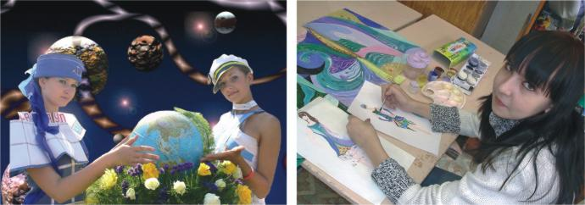

Например, с первых коллекций у нас стало традицией главное: каждый не просто создает свою модель, он ее и демонстрирует на творческом конкурсе, вкладывая свои задумки в коллективное творчество. И еще: чтобы воспитать в детях уважительное отношение к прошлому, к своей культуре и культуре народа, живущего рядом, мы взялись изучать краеведение, которое, как оказалось, до сих пор служит нам огромным подспорьем в создании коллекций.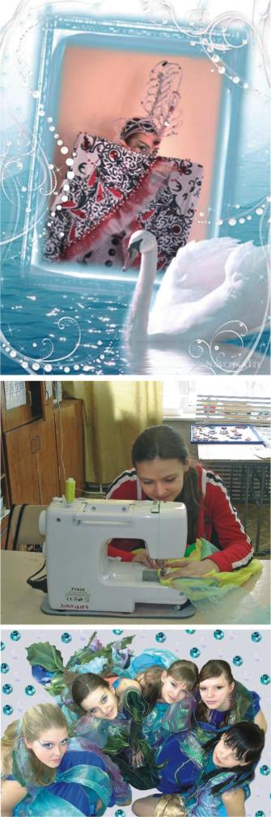

Если говорить о первых значимых победах, то это наш успех в открытом межрегиональном конкурсе юных модельеров «Мода и время» с коллекцией «Черно-белая фантазия». Получив хороший эмоциональный заряд и высокую оценку нашему творчеству, мы решительно отправились вперед.

Шло время, коллектив рос, менялся творчески, приходили новые дети, новые идеи, мы с удовольствием принимали участие в различных проектах. Хотелось расти и развиваться, быть интересными и, наверное, удивлять. Ведь всегда хочется сделать то, что другие еще не сделали.

«Фантазия» в настоящее время расширила спектр своих занятий. Малышам мы предлагаем живопись, рисунок, макетирование, роспись, дефиле, аэробику, старшие занимаются дизайном художественного костюма, рисованием, дефиле, имиджем. Все делаем для того, чтобы каждый попробовал себя в любой из предлагаемых областей. По мере подготовленности ребенка мы ставим его в коллекцию, и с удовольствием берем на выездные творческие конкурсы. У нас, как и во многих, думаю, творческих детских коллективах, развито шефство: старшие опекают младших во всем и стараются помогать.

Что радует нас, педагогов? Прежде всего то, что многие наши дети, окончив гимназию, остаются в коллективе, другие выпускники заходят в гости, сохраняют дружеские отношения между собой на долгие годы. Наверное, это и есть главная цель любого коллектива. Мы уже отметили наш пятилетний юбилей, собрав почти весь состав с первого нашего набора. Выпускники не только явились поздравить, но и с удовольствием приняли участие в праздничном концерте, выступив в своих коллекциях.

Став студентами, многие продолжают заниматься в коллективе, а окончив профессиональное учебное за¬ведение, возвращаются к нам уже педагогами. Например - Надежда Сумачакова, Инна Грищенко. Приходят с новыми идеями, но - с прежними традициями.

Надо сказать, что все наши достижения - это коллективное творчество педагогов, воспитанников, родителей, поддержка гимназии. Так, при поддержке администрации гимназии наш коллектив получил возможность принять участие в конкурсе грантов губернатора Алтайского края в сфере молодежной политики. Реализуя проект, его участники не только познакомились с профессиями модельера, дизайнера, демонстратора, но и создали коллекцию художественного костюма «Лебединый вечер», рассказывающую зрителю о красивейшем месте Алтайского края - озере, где зимуют эти чудные птицы. Проект вызвал интерес у зрителей, а главное - восхищение красотой нашей неповторимой природы и желание непременно это озеро увидеть! Наша коллекция «Лебединый вечер» была создана к юбилею Алтайского края, приняла участие в творческих конкурсах городского, краевого и международного уровней, получив высокие оценки.

Сегодня в нашем творческом репертуаре около двадцати коллекций художественного костюма. Среди них есть коллекции, знакомящие зрителя с яркими элементами культуры, архитектуры и экологии Алтайского края с архитектурой Барнаула. Коллекция «Огни ночного города», приглашая зрителя к прогулке по городу, рассказывает о его истории; красота и духовность традиционного костюма русских поселенцев на Алтае переданы в коллекции «Краса России»; о яркости и самобытности украинской культуры на Алтае повествует коллекция «Ясна - Красна». Коллекция «Ясна - Красна» стала дипломантом первой степени Открытого межрегионального конкурса юных модельеров «Мода и время 2013» в номинации «Традиция и современность». По итогам конкурса театр получил приглашение на Всероссийский конкурс «Золотая игла», курируемый заслуженным деятелем искусств Российской Федерации Вячеславом Михайловичем Зайцевым.

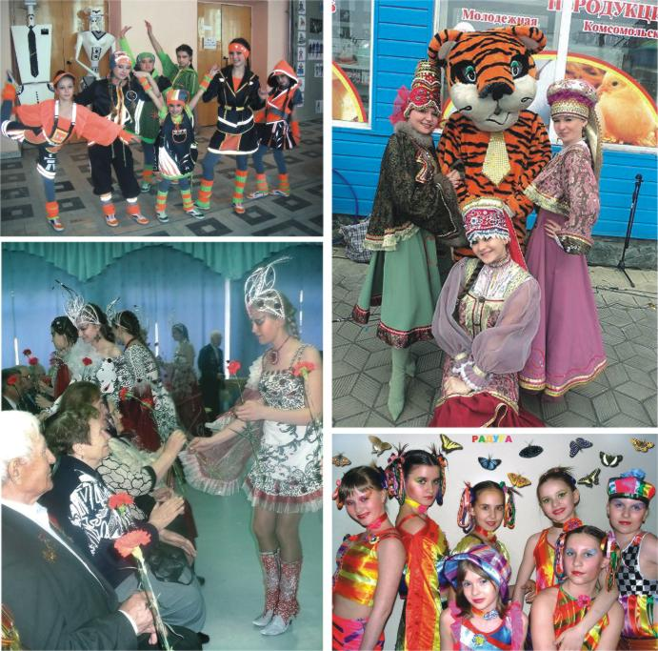

Сегодня можем назвать такие результаты: в 2010 году мы, как уже упоминалось, получили звание «Детский образцовый самодеятельный коллектив Алтая», с 2007 по 2011 годы являлись отделом городской экспериментальной площадки по теме «Мотивационное программно-целевое обеспечение патриотического воспитания российских граждан как основы духовно-нравственного единства общества». Стали победителями конкурса грантов губернатора Алтайского края в сфере молодежной политики. Дважды театр участвовал в работе семинара-практикума, проходившего в федеральном государственном образовательном учреждении «Всероссийский детский центр «Океан» в рамках тематических программ «Школа добра» и «Океанские подмостки», неоднократно становился победителем международных, краевых и городских конкурсов юных модельеров.

Конечно же, наши дети принимают активное участие и в других конкурсах, побеждая в Международном детско-юношеском конкурсе-фестивале «Сибирь зажигает звезды», во Всероссийском - «Океанские подмостки», межрегиональном - «Мода и время», краевом - «Дельфийские игры», городского - «Стиль. Стиль! Стиль?».

Нам это нравится, нас это увлекает, нередко готовит нас к будущей профессии, которая сделает жизнь многоцветной и без сомнения - творческой.

Театр моды и грации «Фантазия» принял участие в десятой Неделе моды в Новосибирске

*05 сентября 2013 12:53*  
  
Юные дизайнеры **из барнаульской гимназия № 27** Карина Якушкина, Надежда Сумачакова и Инна Грищенко представили на конкурс **«Новое поколение моды»** свои коллекции одежды «Лебединый вечер», «Ясна-красна», «Разноцветная карусель». Воспитанники коллектива **«Фантазия»** сами выступали в качестве моделей, демонстрируя на подиуме коллекции одежды. За это школьницы были удостоены специальных дипломов конкурса.    
  
Все коллекции получили высокую оценку ведущего специалиста в мире моды**Александра Хилькевича**(город Москва). Особый интерес жюри вызвали оригинальные головные уборы коллекции «Лебединый вечер».    
  
Девушкам были вручены **сертификаты на приобретение тканей** для будущих коллекций одежды.

[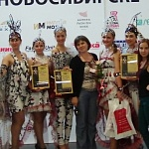](http://barnaul.org/upload/iblock/cd4/kollektsiya_lebedinyy_vecher.jpg)[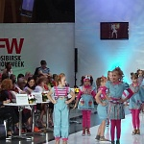](http://barnaul.org/upload/iblock/249/defile_mladshey_gruppy._dizayner_yakushkina_karina.jpg)